滑雪体验课报名办法及课表安排
为推动冰雪运动进校园，配合我校2019年冰雪体育系列活动开展，经学校批准，总务处、体育部等部门在科学园临建了高山滑雪教学平台，使我校师生在校园内就能够亲身体验高山滑雪这项运动。为科学合理使用有限滑雪教学资源，体育部为师生安排了除教学时间外的体验时段，请各院按以下要求组织报名参加体验。
1、12月10日开始上课，见体验课时间段表。
2、每次实践体验课限报25人，少于10人不予安排，课时70分钟。
3、报名要求：以学院为单位按体验课学院安排时间进行报名，按单双板项目课程表进行辅导，师生均可，每院指定一名负责人统计本学院规定时间段可参课师生，并在上课前一天16：00前将名单报给体育部张伟老师，学院指定负责人与体育部张伟老师对接（体育部只接受各学院负责人上报名单），推荐预习“学堂在线”《高山滑雪》慕课关于滑雪安全常识及穿脱雪板等相关内容，体育部老师负责实践教学。参课师生必须有意外伤害保险，否则不能参加。
4、报名参课师生需按时到达雪场（科学园2H栋路边）
5、学习《高山滑雪》慕课方法见后面附件。
报名统计联系人：张伟 18645066287

2019年冬季师生滑雪体验课课表
（第15周）12月10日-15日
 | 3.4节 | 12：20-13：30 | 56节 | 78节
周一 | 有课 | 有课 | 有课 | 有课
周二 | 12月10日  朱宝峰（辅导）  航院学院25人 | 12月10日  朱宝峰（辅导）  电信学院25人 | 有课 | 12月10日  王海（单板辅导）  机电学院25人
周三 | 有课 | 有课 | 有课 | 有课
周四 | 有课 | 12月12日  董晓琪（辅导）  材料学院25人 | 有课 | 12月12日  张伟（单板辅导）  人文学院25人
周五 | 有课 | 有课 | 有课 | 有课
周六 | 有课 | 有课 | 有课 | 12月14日  张建中（辅导）  仪器工程学院25人
周日 | 有课 | 有课 | 12月15日  张建中（辅导）  能源学院25人 | 12月15日  张建中（辅导）  电气学院25人
（第16周）12月17日-22日
 | 3.4节 | 12：20-13：30 | 56节 | 78节
周一 | 有课 | 有课 | 有课 | 有课
周二 | 12月17日  朱宝峰（辅导）  环境学院25人 | 12月17日  朱宝峰（辅导）  数学25人 | 有课 | 12月17日  王海（单板辅导）  物理25人
周三 | 有课 | 有课 | 有课 | 有课
周四 | 有课 | 12月19日  董晓琪（辅导）  经管学院25人 | 有课 | 12月19日  张伟（单板辅导）  建筑学院25人
周五 | 有课 | 有课 | 有课 | 有课
周六 | 有课 | 12月21日  赵秀云（辅导）  土木学院25人 | 12月21日  赵秀云（辅导）  马克思学院25人 | 12月21日  张建中（辅导）  交通学院25人
周日 | 有课 | 有课 | 12月22日张建中（辅导）计算机学院25人 | 12月22日张建中（辅导）软件学院25人
（第17周）12月24日-29日
 | 3.4节 | 12：20-13：30 | 56节 | 78节
周一 | 有课 | 有课 | 有课 | 有课
周二 | 12月24日  朱宝峰（辅导）  化工学院25人 | 12月24日  朱宝峰（辅导）  外语学院25人 | 有课 | 12月24日  王海（单板辅导）  生命科学学院25人
周三 | 有课 | 有课 | 有课 | 有课
周四 | 有课 | 12月26日  董晓琪（辅导）  25人 | 有课 | 12月26日  张伟（单板辅导）  25人
周五 | 有课 | 有课 | 有课
周六 | 有课 | 12月28日  赵秀云（辅导）  25人 | 12月28日  赵秀云（辅导）  25人 | 12月28日  张建中（辅导）  25人
周日 | 有课 | 有课 | 12月29日  张建中（辅导）  25人 | 12月29日  张建中（辅导）  25人

附件1：使用网页登录学堂在线学习
1、登录网址：https://next.xuetangx.com/
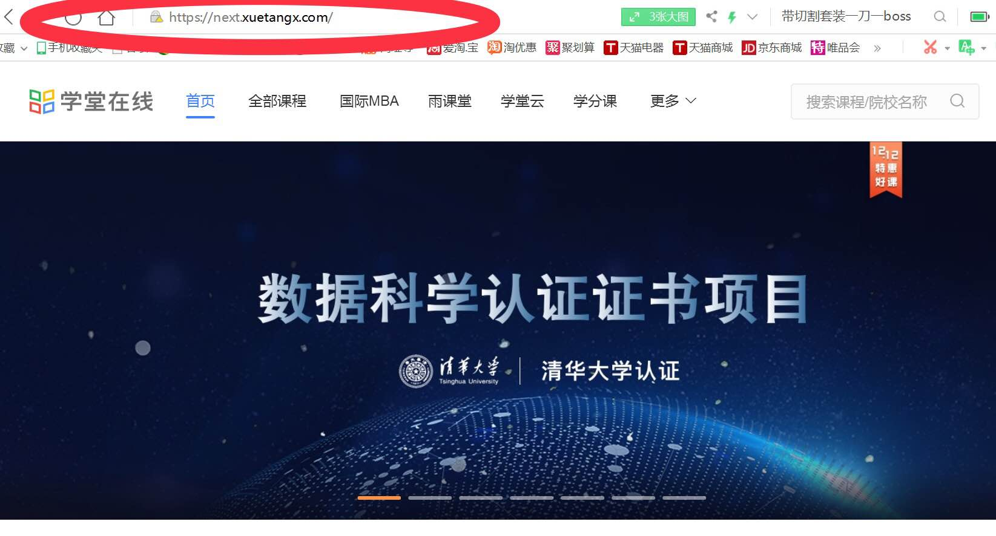
2、搜索“高山滑雪”
3、选择“高山滑雪”慕课
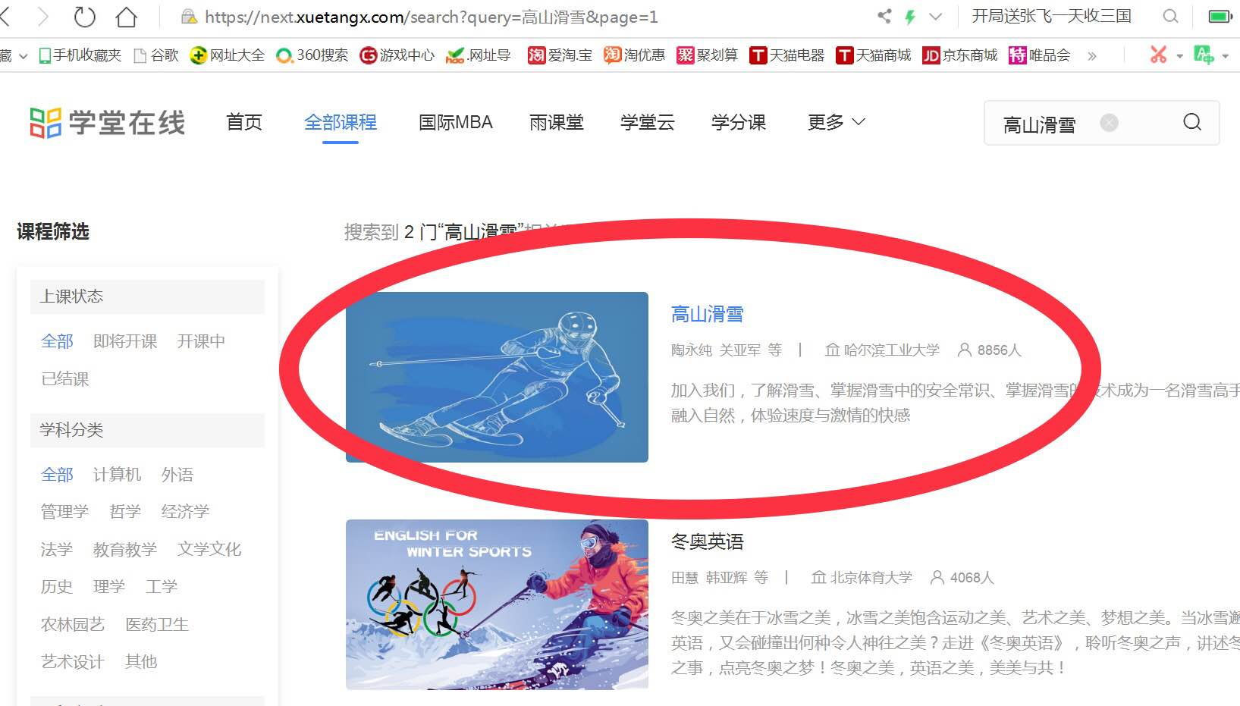
4、选择“去学习”
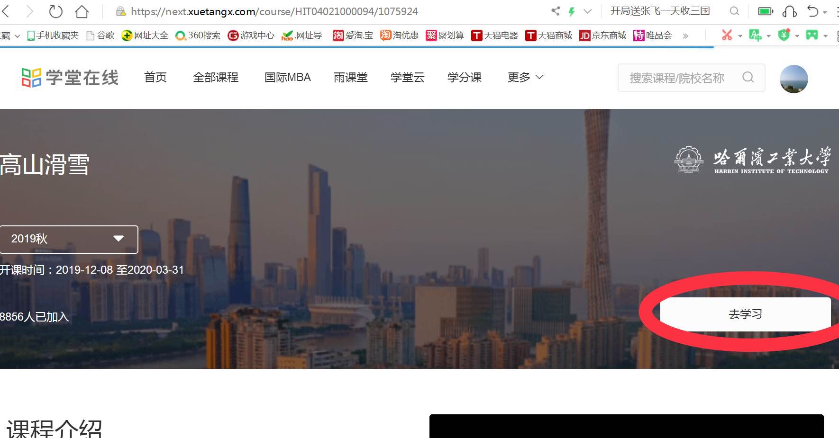

附件2：使用手机下载学堂在线APP
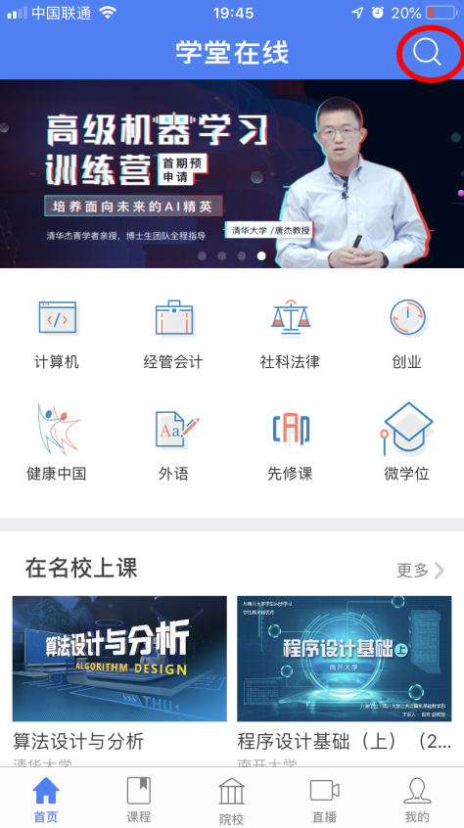
搜索“高山滑雪”
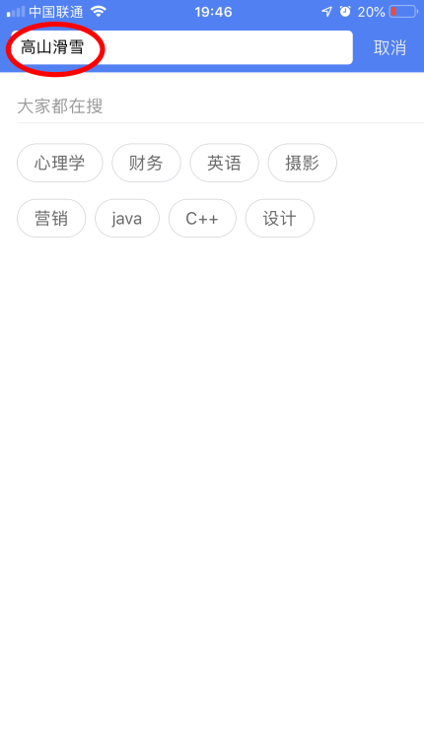
选择“高山滑雪（自主模式）”
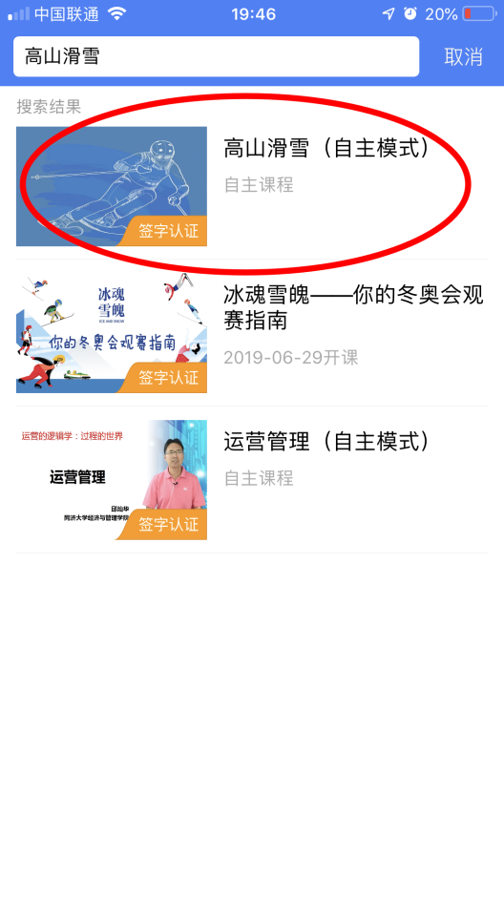
点击“去上课”
